**Hồi quy tuyến tính** là một phương pháp phân tích quan hệ giữa biến phụ thuộc Y với một hay nhiều biến độc lập X. Mô hình hóa sử dụng [hàm tuyến tính](https://vi.wikipedia.org/wiki/Bi%E1%BA%BFn_%C4%91%E1%BB%95i_tuy%E1%BA%BFn_t%C3%ADnh) (bậc 1). Các tham số của mô hình (hay hàm số) được ước lượng từ dữ liệu.

import dữ liệu:

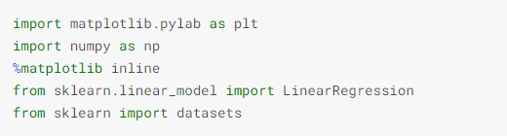

**Giả định một mô hình đường hồi quy: y=Xβ+c+ϵ**

Trong đó:

*X : dữ liệu*

*β :hệ số góc*

*c : điểm chặn*

*ϵ : lỗi, không thể giải thích bằng mô hình*

*y : mục tiêu*

Dùng scikit-learn:

1. Chia dữ liệu thành các tập con

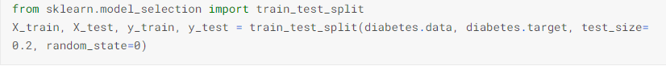

1. Mô hình hóa:

* Thiết lập mô hình



* Tùy chỉnh



* Kiểm tra các điểm



1. Sau khi mô hình hóa, có thể kiểm tra các dữ liệu:

* Lấy các hệ số của mô hình

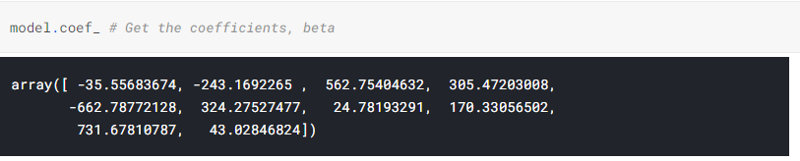

* Lấy các điểm ngăn

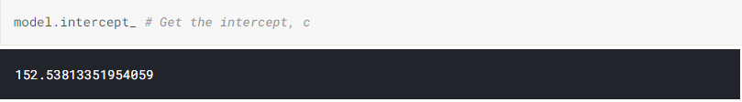

* Dự đoán dữ liệu không xác định

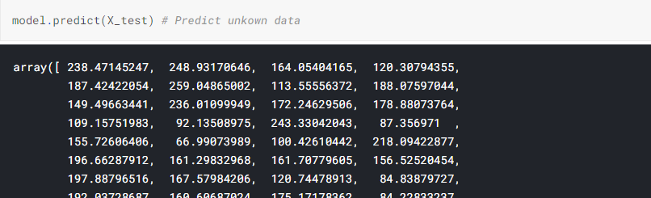

* Dự đoán đồ thị và dữ liệu thực tế

